Zagreb, 8. lipnja 2017.
Pregled neizvršenih osnova blokiranih pravnih i fizičkih osoba koje obavljaju registriranu djelatnost, promatrano po županijama i po djelatnostima - stanje 30. 4. 2017.
Prema stanju na dan 30. travnja 2017. godine, ukupan iznos neizvršenih osnova za plaćanje u svim je županijama, osim u Šibensko-kninskoj, Požeško-slavonskoj i Ličko-senjskoj županiji, manji u odnosu na stanje godinu dana ranije. Najzaduženiji su bili blokirani poslovni subjekti s područja Grada Zagreba, na koje se odnosilo 40,4 % prijavljenih neizvršenih osnova za plaćanje (6,7 milijardi kn), što je i očekivano s obzirom da je na području županije Grad Zagreb sjedište najvećeg broja poslovnih subjekata. Prema iznosu blokade slijede poslovni subjekti Splitsko-dalmatinske županije s udjelom od 13,5 % (2,2 milijarde kn), Istarske s udjelom od 5,6 % (0,9 milijardi kn), Primorsko-goranske s udjelom od 5,1 % (0,9 milijardi kn) te Zagrebačke županije s udjelom od 5,1 % (0,8 milijardi kn). Na poslovne subjekte navedenih pet županija odnosilo se 69,7 % svih neizvršenih osnova za plaćanje u Republici Hrvatskoj. Ostalih 30,3 % iznosa disperzirano je na 16 ostalih županija, s udjelima od 0,7 % u Ličko-senjskoj i Požeško-slavonskoj županiji do 4,0 % u Osječko-baranjskoj županiji.
Grafikon 1. Udjel iznosa neizvršenih osnova poslovnih subjekata po županijama – stanje 30. 4. 2017.
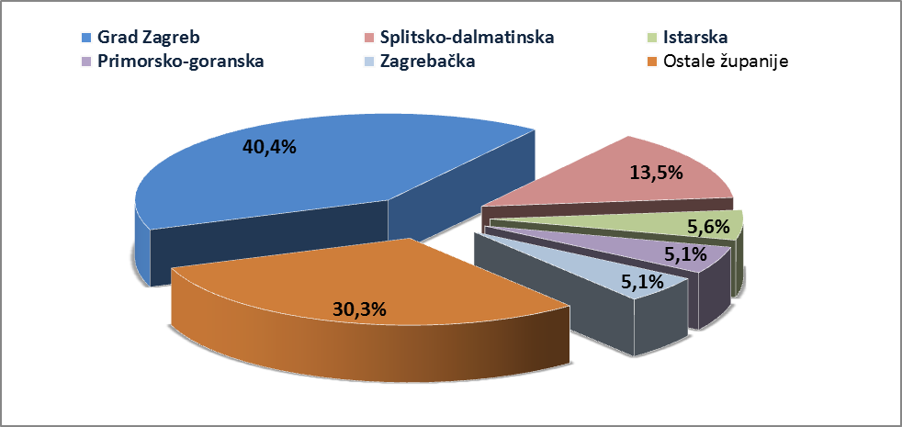
Izvor: Fina
Promatraju li se dospjele neizvršene osnove za plaćanje prema prosječnom iznosu duga, najzaduženiji su blokirani poslovni subjekti Grada Zagreba sa 999,87 tisuća kuna, a slijede oni Međimurske županije sa 808,10 tisuća te Splitsko-dalmatinske županije sa 699,67 tisuća kuna dospjelih neizvršenih osnova. Prosječan iznos navedenih osnova na razini Republike Hrvatske iznosi 591,32 tisuće kuna, što je za 0,3 % manje nego prije godinu dana, kada je prosječan dug iznosio 593,19 tisuća kuna.
Najmanji je prosječni iznos duga po poslovnom subjektu u Dubrovačko-neretvanskoj županiji (273,22 tisuće kuna).
Grafikon 2. Prosječan iznos duga blokiranih poslovnih subjekata po županijama - na dan 30. 4. 2017.
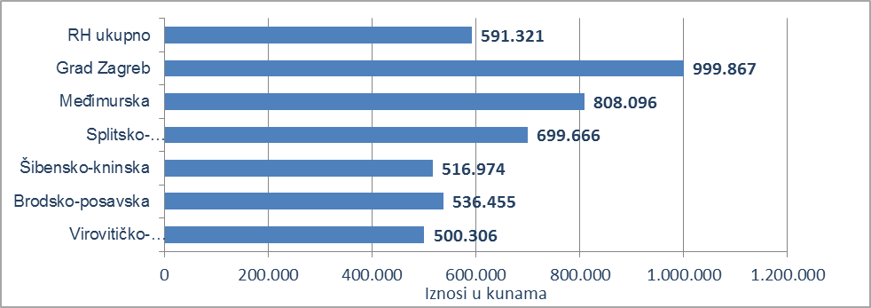
Izvor: Fina
Prema stanju prije godinu dana, prosječan je dug porastao u osam županija, i to od 2,5 % u Vukovarsko-srijemskoj do 23,2 % u Požeško-slavonskoj, 26,8 % u Osječko-baranjskoj i 49,1 % u Šibensko-kninskoj županiji. Smanjenje prosječnog duga zabilježeno je u Krapinsko-zagorskoj (44,1 %), Dubrovačko-neretvanskoj (30,0 %), Varaždinskoj (16,1 %), Splitsko-dalmatinskoj (9,3 %), Virovitičko-podravskoj (8,3 %), Zadarskoj (7,9 %), Primorsko-goranskoj (7,7 %), Sisačko-moslavačkoj (7,4 %), Istarskoj (6,7 %), Koprivničko-križevačkoj (4,1 %), Međimurskoj (3,0 %), Bjelovarsko-bilogorskoj (1,5 %) te Karlovačkoj županiji (1,1 %).
Promatrano po djelatnostima, na zaduženost cjelokupnoga gospodarstva Republike Hrvatske najviše utječu blokirani poslovni subjekti iz područja građevinarstva, na koje se na dan 30. travnja 2017. g. odnosilo 3,4 milijarde kuna ili 20,6 % ukupnoga iznosa dospjelih neizvršenih osnova za plaćanje. Po visini duga slijede poslovni subjekti iz područja trgovine na veliko i na malo sa 3,3 milijarde kuna duga i udjelom od 19,8 %. Prerađivačka je industrija na trećem mjestu, sa 2,1 milijardu kuna neizvršenih osnova i udjelom od 12,4 %, poslovanje nekretninama na četvrtom, sa 1,5 milijardi kuna duga i udjelom od 9,0 %, a slijede djelatnosti pružanja smještaja te pripreme i usluživanja hrane sa 1,4 milijarde kuna i udjelom u ukupnom iznosu blokade od 8,6 %.
Grafikon 3. Udjel neizvršenih osnova blokiranih poslovnih subjekata po djelatnostima na dan 30. 4. 2017.
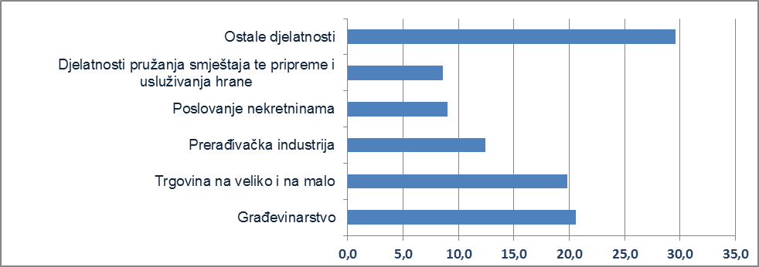
Izvor: Fina
Prosječan iznos duga po poslovnom subjektu kreće se od najmanjeg od 0,11 milijuna kuna u ostalim uslužnim djelatnostima i 0,28 milijuna u djelatnostima pružanja smještaja te pripreme i usluživanja hrane do 0,95 milijuna kuna u građevinarstvu, 1,36 milijuna u području umjetnosti, zabave i rekreacije, 1,54 milijuna u rudarstvu i vađenju, 1,56 milijuna u djelatnostima zdravstvene zaštite i socijalne skrbi, 1,64 milijuna u području opskrbe vodom; uklanjanja otpadnih voda, gospodarenja otpadom te djelatnostima sanacije okoliša, 2,32 milijuna u financijskim djelatnostima i djelatnostima osiguranja i 3,49 milijuna kuna u poslovanju nekretninama. Znači, u prosjeku su najzaduženiji poslovni subjekti u poslovanju nekretninama, kod kojih je prosječan dug poslovnih subjekata, promatrano prema ročnosti, u određenim kategorijama, veći od ukupnog prosjeka te djelatnosti. Tako prosječan dug poslovnih subjekata koji su blokirani neprekidno više od 360 dana, iznosi 3,57 milijuna kuna, a prosječan dug subjekata blokiranih neprekidno od 61 do 180 dana, 3,75 milijuna kuna. Još je veći prosjek onih koji su u blokadi od 181 do 360 dana, kod kojih 47 poslovnih subjekata duguje prosječno 6,66 milijuna kuna. U navedenoj djelatnosti ukupno je blokirano 430 poslovnih subjekata.
Najviše je blokiranih poslovnih subjekata u djelatnosti trgovine, 6233, a slijede djelatnosti pružanja smještaja te pripreme i usluživanja hrane sa 5112, građevinarstvo sa 3620 i prerađivačka industrija sa 3038 blokiranih poslovnih subjekata.
Prema stanju godinu dana ranije, prosječan je dug, u većini djelatnosti, porastao, i to od 0,4 % u području prijevoza i skladištenja do 73,0 % u poslovanju nekretninama, 80,1 % u području umjetnosti, zabave i rekreacije, 109,3 % u obrazovanju i 128,3 % u financijskim djelatnostima i djelatnostima osiguranja. Prosječan dug smanjen je za 0,5 % u građevinarstvu, 9,3 % u području informacija i komunikacija, 9,5 % u stručnim, znanstvenim i tehničkim djelatnostima, 13,5 % u ostalim uslužnim djelatnostima, 20,0 % u području trgovine na veliko i na malo; popravku motornih vozila i motocikala, 23,3 % u području opskrbe vodom; uklanjanja otpadnih voda, gospodarenju otpadom te djelatnostima sanacije okoliša i 28,3 % u administrativnim i pomoćnim uslužnim djelatnostima.
______________________________________________________________________________________
Servis e-Blokade ovlaštenom korisniku podataka, ovršeniku i ovrhovoditelju te njihovom punomoćniku, omogućuje uvid u podatke odnosno sliku osnove za plaćanje, sve u skladu sa Pravilniku o načinu i postupku provedbe ovrhe na novčanim sredstvima i Zakonu o provedbi ovrhe na novčanim sredstvima. // više
FINA InfoBlokade - informacija o tome je li poslovni subjekt u blokadi ili ne, dostupna je korištenjem usluge FINA InfoBlokade slanjem SMS poruku na broj 818058. // više

